BB # 357
DrugType (läkemedelsprodukt) tillåter idag angivelse av styrka på kombinationspreparat på ett ganska ostrukturerat sätt (genom att göra våld på semantiken i attributet strengthUnit). I nästa minoruppdatering måste givetvis denna ostrukturerade ansats fortfarande tillåtas, men även ett mer strukturerat alternativ måste tillåtas.
Det finns två användningsfall som rör kombinationspreparat. 1. En läkemedelsprodukt som innehåller mer än en substans, exempel Enalapril comp: https://lakemedelsverket.se/LMF/Lakemedelsinformation/?nplid=20040607004180&type=product 2. En läkemedelsprodukt som innehåller flera olika farmaceutiska produkter (typiskt p-piller), eventuellt med fler än en substans, exempel Qlaira: https://lakemedelsverket.se/LMF/Lakemedelsinformation/?nplid=20071129000015&type=product
En informatisk lösning bör förstås kunna hantera båda ovanstående situationer, och ett lösningsförslag har skissats upp som klarar just detta (se bifogad fil). Några kommentarer till de några av attributen.
Läkemedelsprodukt.läkemedelsform är i dagsläget en string, men föreslås här vara en CV. EHM har en lista med läkemedelsformer i VARA som rekommenderas följas. Aktiviteten att verifiera att denna lista täcker de kliniska behov som faktiskt föreligger bör dock företas.
Läkemedelsprodukt.doseringsenhet är ett attribut som idag ligger i DosageType. Hemvisten för detta attribut bör funderas igenom (placering på ett ställe borde räcka).
Läkemedelsprodukt.administrationsväg känns vid en första anblick som att det är ett felplacerat attribut. Kan det vara så att det hör hemma i ordinationen (MedicationPrescriptionType)?
Farmaceutisk produkt.form ska åtskiljas från Läkemedelsprodukt.läkemedelsform. En läkemedelsprodukt kan ha läkemedelsformen infusion, och bestå av två farmaceutiska produkter, den ena i formen vätska, och den andra i formen pulver.
Farmaceutiskt produkt.mängdangivelse är tänkt att innehålla information som utläses "per X", och som ska hjälpa till att beskriva styrkan på den enskilda farmaceutiska produkten. Detta kan vara inversen av doseringsenhet - exempelvis doseringsenhet = tablett, mängdangivelse = per tablett. Det kan dock skilja sig - exempelvis doseringsenhet = droppe, mängdangivelse = per ml.
Substans.id innehåller id+namn på substansen. Förslagsvis NSL-id.
Substans.roll håller information om substansen är aktiv eller hjälpämne.
Substans.mängd måste anges om roll = aktiv substans. Notera också hur PQType (value (double), unit (string)) inte är en datatyp som är helt tillfyllest. Double är en olycklig datatyp, eftersom den inte bär precision. En motsvarande datatyp, fast där value är en decimal bör användas.
Det bör upprepas att ovanstående enbart är en skiss på en lösning, och denna bör testas genomgående innan den implementeras. Indelningen i klasser och attribut bygger på arbetsmaterial från SKL:s arbete rörande läkemedelsinformatik, med det noterbara undantaget att det som ovan kallas för substans är en sammanslagning av det som i SKL:s modell kallas för "beståndsdel" och "substans". Detta arbetsmaterial är varken testat eller "godkänt" i någon mån, så sätt på de kritiska glasögonen innan användning. För vidare information, kontakta Fredrik Ström.
GenericsType, som också innehåller information om substans och styrka (i attributet strength), borde förmodligen också justeras. Exakt hur måste utredas, då kravbilden på denna informationsklass är för undertecknad i skrivande stund något oklar.
Slutligen bör ovanstående lösning i sin slutförliga utforming förses med en varningstext kring presentation av läkemedelsstyrka, något i stil med följande: I situationer där informationen skulle kunna användas kliniskt är det av särskild vikt att informationen presenteras på ett tydligt och korrekt sätt. Rådgör därför alltid med personer med klinisk sakkompetens vid utveckling av en applikation som läser data via detta tjänstekontrakt.
- 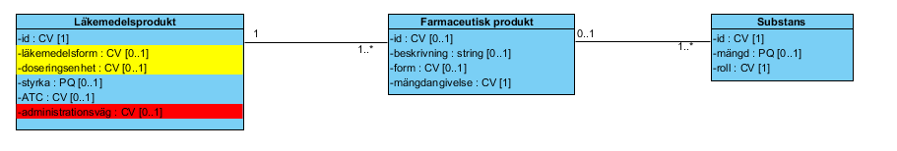Läkemedel.png

